Урок – Кодирование информации
Кодирование – преобразование входной информации в форму, воспринимаемую компьютером, т.е. двоичный код.
Декодирование – преобразование данных из двоичного кода в форму, понятную человеку.
С точки зрения технической реализации использование двоичной системы счисления для кодирования информации оказалось намного более простым, чем применение других способов. Действительно, удобно кодировать информацию в виде последовательности нулей и единиц, если представить эти значения как два возможных устойчивых состояния электронного элемента:
0 – отсутствие электрического сигнала;
1 – наличие электрического сигнала.
Эти состояния легко различать. Недостаток двоичного кодирования – длинные коды. Но в технике легче иметь дело с большим количеством простых элементов, чем с небольшим числом сложных.
Способы кодирования и декодирования информации в компьютере, в первую очередь, зависит от вида информации, а именно, что должно кодироваться: числа, текст, графические изображения или звук.
Кодирование числовой информации
Числа записываются с использованием особых знаковых систем, которые называются системами счисления.

Системы счисления мы очень подробно рассмотрели на предыдущих уроках.
Кодирование текстовой информации
При вводе в компьютер текстовой информации происходит ее двоичное кодирование, изображение символа преобразуется в его двоичный код. Пользователь нажимает на клавиатуре клавишу с символом, и в компьютер поступает определенная последовательность из электрических импульсов. Код символа хранится в оперативной памяти компьютера.
В процессе вывода символа на экран компьютера производится обратный процесс — декодирование, то есть преобразование кода символа в его изображение.
Важно, что присвоение символу конкретного кода – это вопрос соглашения, которое фиксируется кодовой таблицей.
Таблица, в которой всем символам компьютерного алфавита поставлены в соответствие порядковые номера (коды), называется таблицей кодировки.
Для разных типов ЭВМ используются различные кодировки. С распространением IBM PC международным стандартом стала таблица кодировки ASCII (American Standard Code for Information Interchange) – Американский стандартный код для информационного обмена.
В настоящее время существует 5 разных кодовых таблиц для русских букв (КОИ8, СР1251, СР866, Mac, ISO).
В настоящее время получил широкое распространение новый международный стандарт Unicode, который отводит на каждый символ два байта. С его помощью можно закодировать 65536 (2¹⁶= 65536 ) различных символов.
Рассмотрим кодировку ASCII. Если в задачах ГИА и ЕГЭ не указана кодировка, то считается, что это кодировка ASCII.
Символ текста в кодировке ASCII кодируется 8-мью битами.
Стандартной в этой таблице является только первая половина, т.е. символы с номерами от 0 (00000000) до 127 (0111111). Сюда входят буква латинского алфавита, цифры, знаки препинания, скобки и некоторые другие символы.
Остальные 128 кодов используются в разных вариантах для кодирования национальных алфавитов. В русских кодировках размещаются символы русского алфавита.

.

Таблица стандартной части ASCII
(символ – десятичный код – двоичный код)
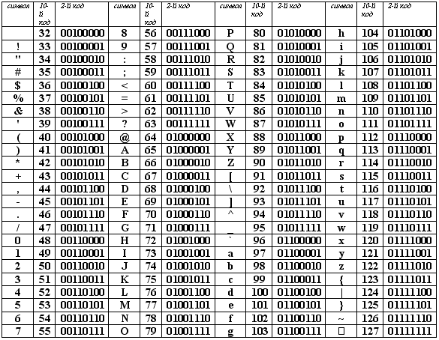

Таблица стандартной части ASCII
(символ – шестнадцатеричный код)

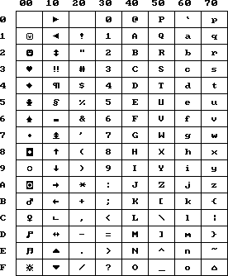
Информационный объем текста
Если не указано иначе, то считаем, это кодировка ASCII, т.е. 1 символ алфавита несет 1 байт информации, то надо просто сосчитать количество символов, полученное число даст информационный объем текста в байтах.
Если указана кодировка Unicode, то на каждый символ отводится два байта.
Если указана кодировка КОИ-8, то на каждый символ отводится два байта.

